Пресс-релиз
24 июля 2019 года

РАСЧЕТ ПЕНСИИ В СМАРТФОНЕ
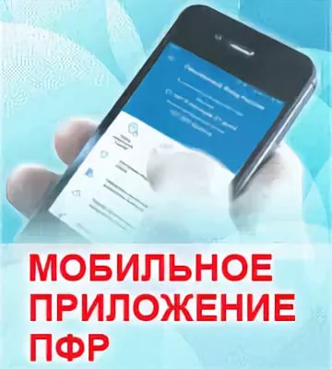

Жители Колпинского района могут рассчитать размер своей будущей пенсии в смартфоне. Пенсионный фонд Российской Федерации год назад выпустил бесплатное мобильное приложение для смартфонов на платформах iOS и Android.
Для начала работы в приложении необходимо пройти авторизацию с помощью подтвержденной учетной записи на портале госуслуг, а также задать четырехзначный пин-код для входа в приложение. Также реализована технология Touch ID* – для еще большего удобства входить в приложение можно по отпечатку пальца.
С помощью приложения пользователи могут получить информацию о состоянии своего индивидуального лицевого счета в Пенсионном фонде, данные о назначенной пенсии и социальных выплатах, проверить перечисленные работодателем страховые взносы, записаться на прием или заказать необходимые документы.
Ряд услуг, доступных через приложение, можно получать и без авторизации. Например, с использованием службы геолокации приложение найдет ближайшую клиентскую службу Пенсионного фонда или МФЦ и предоставит возможность записаться на прием.

* Технология Touch ID позволяет пользователю отсканировать отпечаток пальца и сохранить его на своем смартфоне. Далее различные приложения используют этот отпечаток по решению пользователя для быстрой авторизации. Приложение ПФР делает так же: оно предлагает использовать ранее сохраненный отпечаток для входа.

